Hudební výchova úkol od 15. 3. – 26. 3. 2021
Uhodni píseň dle obrázků, zapiš do wordu či na papír a pošli foto, po zaslání dostaneš klíč, kde najdeš správné odpovědi.

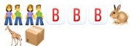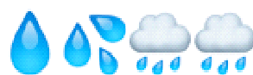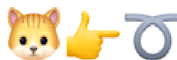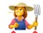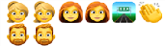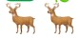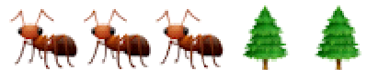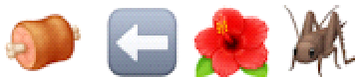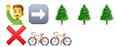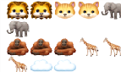

1.

2.

3.

4.

5.

6.

7.

8.

9.

10.

1.

2.

3.

4.

5.

6.

7.

8.

9.

10.

1.

2.

3.

4.

5.

6.

7.

8.

9.

10.

